Конспект презентации по математике на тему « Сложение и вычитание в пределах 10»

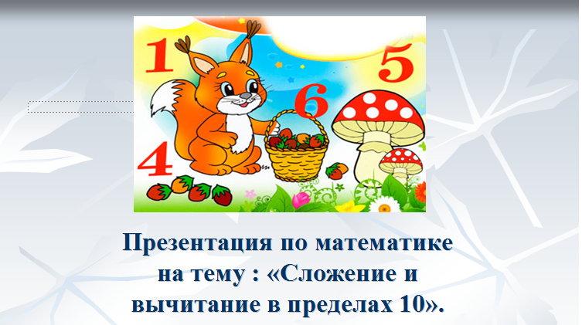



Цели:

1) закрепить умение сравнивать числа в пределах 10;
2) отрабатывать навыки сложения и вычитания в пределах 10;
3) развивать умение решать задачи;
4) развивать логическое мышление, речь и познавательный интерес учащихся.

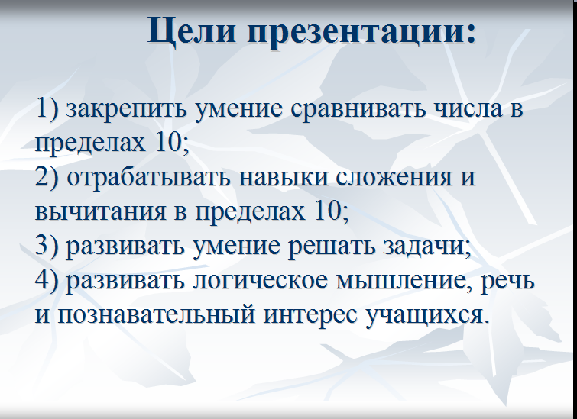

Ход занятия:

- Организационный момент.

Учитель: Здравствуйте, ребята! Сегодня у нас необычный урок, на нем мы совершим путешествие на волшебную ферму, там мы будем выполнять различные задания, чтобы помочь ее жителям. Удачи!



- Последовательный разбор слайдов.

Учитель: Фермер собрал с грядок урожай, помоги ему определить, в каких коробках овощей больше, а в каких меньше.

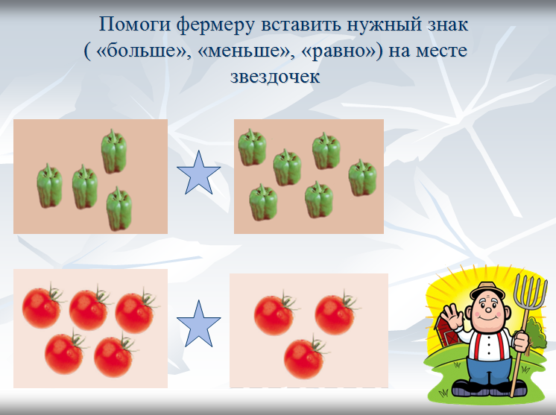

Учитель: Дворник решил подмести двор, помогите ему в этом, решив примеры
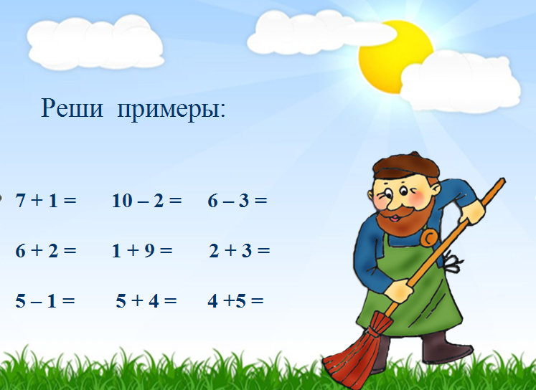
Физкультминутка:
Я теперь могу считать —
Раз, два, три, четыре, пять. (Прыжки на месте.)
Прибавляю, отнимаю (Наклоны туловища влево-вправо.)
Математику я знаю, (Повороты туловища влево-вправо.)
И поэтому с утра
Я кричу: «Ура! Ура!» (Хлопаем в ладоши.)



Учитель: Ребята, помогите сосчитать кур

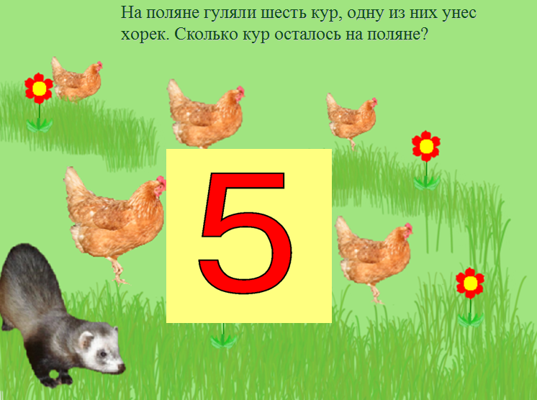

7. Итог занятия
Учитель: Сегодня мы совершили увлекательное путешествие, что вам запомнилось и понравилось?



8. Список использованной литературы

- Картинка на титульном слайде и 10 слайде взяты с сайта: http://images.yandex.ru;
- Рисунок автомобиля на 4 слайде взят с сайта:http://kartinki2008.ru/avtomobili/1.html ;
- Рисунки фермера на 6 слайде, пионеров на 7 слайде взяты с сайта:http://allforchildren.ru/pictures/pictures_index.php
- Цифра «5» на 8 слайде взята с сайта: http://www.raskraska.com/raskraski/267/7.html;
- Все остальные рисунки созданы в приложении Tux Paint.

